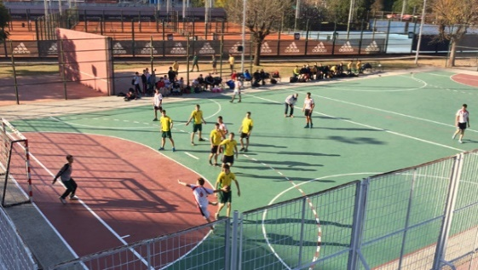
CLASE CORRESPONDIENTE AL DIA 18 DE MARZO
EDUCACION FISICA
PROFESORA VANINA DESTEFANIS
vdestefanis@institutonsvallecba.edu.ar
SEXTO GRADO A

BUENOS DIAS CHICOS !
CONTENIDO A TRABAJAR: DEPORTE

Como lo charlamos en clase, vamos a comenzar el año con el deporte “hándbol”
1)-Dibuja una cancha de hándbol, coloca sus partes: arcos, medidas reglamentarias, nombre de líneas, sectores importantes.
2)-Investiga cantidad de jugadores en cada equipo, sus nombres y donde se ubican en la cancha.
3)Describa las características de cada posición de los jugadores, ejemplo: los “LATERALES” se ubican a ambos lados del central, tienen un potente lanzamiento y asisten a los extremos.

GRACIAS FAMILIA POR EL APOYO, SEÑO VANI.

